今日动态
2024.4.8 周一
记录人：谢亚敏
※一日活动篇
◎今日来园人数：23人，0人缺勤。
◎早点：牛奶、肉松蛋糕。
◎午餐：燕麦饭、素鸡烧红烧肉、山药木耳炒莴笋、豌豆苗豆腐汤。
◎午点：小米南瓜粥。
◎水果：西梅、羊角蜜。
姓名 | 打招呼 | 自主放物品 | 午饭情况 | 午睡情况 | 午点情况 | 大便情况
高昀棋 | ☆ | ☆ | ☆ | ☆ | ☆ | 上1
陈琬儿 | ☆ | ☆ | ☆ | ☆ | ☆
秦初曈 | ☆ | ☆ | ☆ | ☆ | ☆
曹钰欣 | ☆ | ☆ | ☆ | ☆ | ☆
余思纯 | ☆ | ☆ | ☆ | ☆ | ☆
张榕汐 | ☆ | ☆ | ☆ | ☆ | ☆ | 下1
陆亦萱 | ☆ | ☆ | ☆ | 1点后 | ☆
陈欣尹 | ☆ | ☆ | ☆ | ☆ | ☆
陈诗羽 | ☆ | ☆ | ☆ | ☆ | ☆
张子瑶 | ☆ | ☆ | ☆ | ☆ | ☆
陈佳奕 | ☆ | ☆ | ☆ | ☆ | ☆
蒋芊冉 | ☆ | ☆ | ☆ | ☆ | ☆
朱舒窈 | ☆ | ☆ | ☆ | ☆ | ☆
陈舒然 | ☆ | ☆ | ☆ | ☆ | ☆
秦昊吕 | 提醒 | ☆ | ☆ | ☆ | ☆
刘一航 | ☆ | ☆ | ☆ | ☆ | ☆
万靖炘 | ☆ | ☆ | ☆ | ☆ | ☆
巢惟燚 | ☆ | ☆ | ☆ | ☆ | ☆ | 上1
陆奕果 | ☆ | ☆ | 喂完 | ☆ | 喂完
沈梓诺 | ☆ | ☆ | ☆ | ☆ | ☆
陈杭昱 | ☆ | ☆ | ☆ | ☆ | ☆
蒋一帆 | ☆ | ☆ | ☆ | ☆ | ☆
陈宥和 | ☆ | ☆ | ☆ | ☆ | ☆
打招呼：能主动跟老师打招呼☆
自主放物品：能够将水杯放在水杯架上，把物品摆放在抽屉里☆
午饭情况：能够独立把饭菜吃完☆
午睡情况：能够在1点前入睡☆
午点情况：能够独立把午点吃完☆

※区域游戏篇
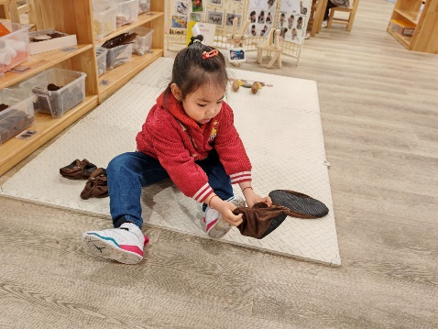 | 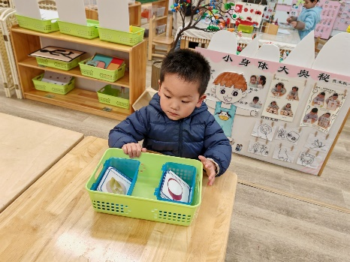
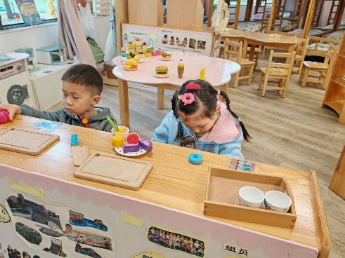 | 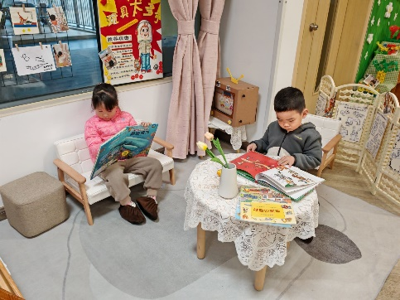

※户外游戏篇
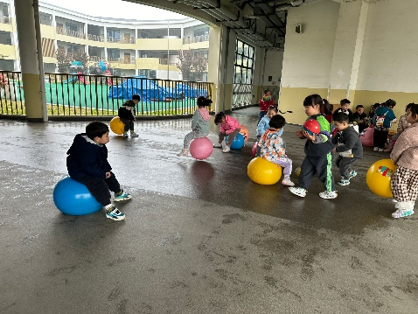 | 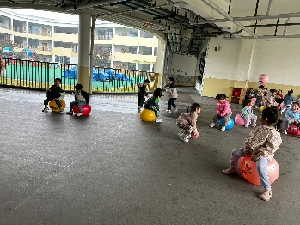

※集体活动篇
安全：远足中的安全
这是一节有关远足中安全的社会活动。“幼儿园远足活动”通常是指教师组织幼儿集体步行到某一目的地的体育活动。孩子们走出幼儿园，面对广阔的大自然，常常会有一种无拘无束的感觉，甚至有时会惊奇于一些偶发事件而激动不已。这常常是不安全的因素产生的重要源头。本次活动通过围绕话题讨论、观察图片讨论等多种讨论方式引导幼儿讨论远足中应注意哪些安全，从而提高他们的自我保护意识和能力。
小班幼儿还没有经历过远足，所以对即将可能遇到哪些事情并不了解。如：如何有礼貌的和叔叔阿姨、爷爷奶奶打招呼？走路时怎样才能不掉队？甚至他们对于怎样才不会撞上别人和车辆、遇到陌生人怎么办，如何有礼貌的参观，遇到偶发事件如何处理等安全知识了解得还不是很清楚。
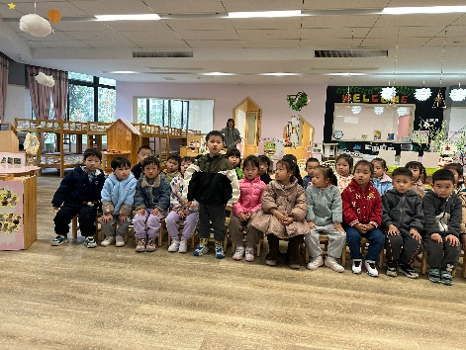 | 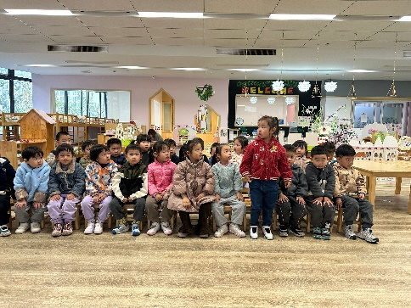
绘画：偷吃奶酪的小老鼠
“眼睛圆溜溜，贼头又贼脑，一头钻进洞，猫叫不出来”小朋友们，你们猜一猜，这是什么小动物呢？没错，这就是可爱的小老鼠。小老鼠长着一对圆圆的耳朵，尖尖的嘴巴，胡须一翘一翘的，两只绿莹莹的小眼珠滴溜溜地转，稍稍的听到有些声响，便一溜烟地飞窜出去。老鼠在很多儿童艺术作品和动画片中，常常以活泼、机灵、可爱的形象出现，它们都有一个共同的特点就是爱吃零食，爱吃薯片、奶酪、水果...小朋友们喜欢吃的零食小老鼠们都爱吃。在今天的课程中，我们以“小老鼠偷吃奶酪”为主题来展开创作。通过参考图片素材，了解了老鼠的生活习性和形态特征，运用卡通拟人化的方式描绘出小老鼠可爱的外形，并用水彩笔进行色彩搭配。运用剪贴的方式并结合简单的手工来制作奶酪立体的造型，让我们的创作过程变得更加有趣。引导小朋友们联系生活体验，大胆想象构思画面情节，表达自己的真实情感。
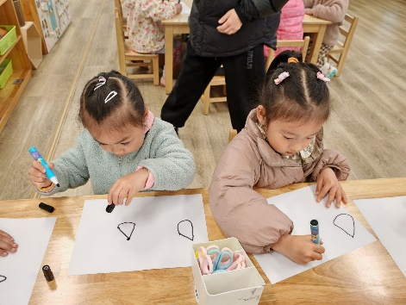 | 